Projekt

Tema: Kultura dhe tradita e folklorit elbasanas

Punoi: Grupi 1

Tema: Kultura dhe tradita be folklorit elbasanas
Klasa: VIII
Lenda :Lexim Letrar
Meuesi lendes:Dallendyshe Ago
Grupi :1
Anetaret e grupit:
Entela Hida (kryetare grupi)
Onerda Nerpjetri
Aleksander Hida
Marjo Sinani

Qellimi: Te njohim folklorin dhe traditat e qytetit ku jetojme
Objektivat
- Te dime te vecantat e kultures elbasanase
- Te indetifikojme arsyet e zhdukjes se disa prej traditave
- Te njohim muziken dhe veshjet popullore te qytetit tone
- Te mesojme disa nga recetat me te hershme te guzhines tradicionale elbasanase

Ndarja e detyrave
Nxenesi | Detyra
Aleksander Hida | Traditat e hershem te qytetit te Elbasanit
Entela Hida | Folklori Muzikor
Onerda Nerpjetri | Guzhiona tradicionale
Marjo Sinani | Dasmat elbasanase
Xhorxhin Hysa | Kostumet popullore
Elbasani
E kanë quajtur qyteti i luleve dhe e ka merituar këtë emërtim edhe pse në regjimin totalitar kopshtet, bahçet dhe oborret e gjera plotë lule u ngushtuan për t’i hapur udhë shesheve të ndërtimit në Elbasan. 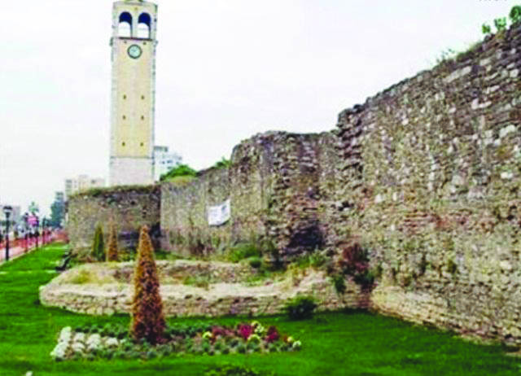
Në ato oborre të ngushta përreth shtëpive elbasanase, nuset e reja, gratë, të moshuarit, por edhe burrat, mbillnin me kujdes lule me ngjyra të ndezura dhe erë të këndshme. Elbasani ndodhet në qendër të vendit dhe përbën qytetin e tretë për nga madhësia. Ai gjendet në një distancë prej 54 km larg nga kryeqyteti dhe 82 km nga porti kryesor i Durrësit. Elbasani ka qenë një vendbanim i lashtë në kryqëzimin e rrugëve perëndim–lindje dhe veri–jug. I njohur fillimisht me emrin “Skampa”, ai ka qënë stacioni i parë i rëndësishëm pas Durrësit në “Via Egnatia”. Më vonë është njohur me emërtimin Hiskampis dhe në vitin 509 është shfaqur si qendër peshkopate. Vendbanimi i vjetër u rrënua nga dyndjet e barbarëve dhe në shek XV u rishfaq me emrin Valmi.
Në portat e moçme kacaviren dorëzonjat që kundërmojnë tërë rrugicën. Në lulishte vendin kryesor e zë lajmëtarja e pranverës, manushaqja, ose siç i thërrasin në Elbasan, meneksheja. Të përhershme janë lulekumonat, lule delet, gojëasllanët, lulebukrat, aty-këtu shebojat dhe mbi të gjitha karafilat e të gjitha ngjyrave.Në qytetin e Elbasanit në stinën e pranverës mbi të gjitha lulet e luleve qëndrojnë trëndafilat karakteristikë me shtatë zemra që çelin disa herë në vit.
Duket e çuditshme, por lule gjen çdo pranverë edhe në muret e kalasë së moçme. Duket se atje e ndiejnë veten si elbasanas të moçëm gojëasllanët.
Por, lajmëtare të tjera të pranverës në qytetin e Elbasanit janë edhe lulet e shpatës, gladiolat, tulipanët, zambakët dhe lule nuset. Sidomos në pranverë është kënaqësi të kalosh nëpër rrugicat e ngushta të lagjes Kala. Ngado të shoqëron një lulëzim në shpërthim të plotë, të mbushen mushkëritë me aromat e këndshme të aq e aq luleve, që i shpëtuan së fundi tymrave helmues së metalurgjisë së dikurshme. Amatorë të shumtë në këtë qytet të lashtë kanë mundur të sigurojnë një copë toke ku kanë ngritur sera lulesh. Kjo ka bërë që karafilat, zymbylat dhe zambakët t’i gjesh në tregun e Elbasanit gjatë gjithë rrugës.
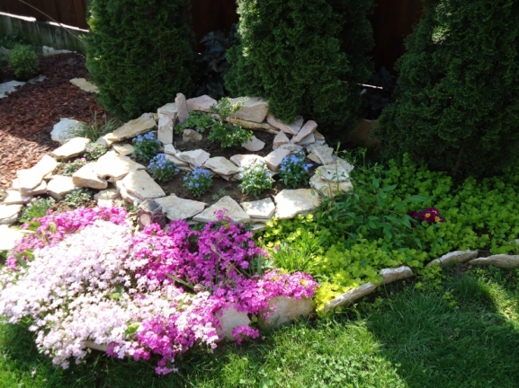
Qytetin e rrethojnë nga të gjitha anët male të lartë, shpesh të mbuluara nga bora. Por, ja që prej andej vijnë në qytet buqeta të tëra zambakësh që kanë marrë emrin e vendit tonë (lilikum albanikum) , por që do të ishte mirë të merrnin emrin e Elbasanit, sepse pikërisht këtu ato mbulojnë kullota të tëra të maleve të Shpatit, Shmilit dhe Funarit. Janë lule që nuk presin të shkrihet plotësisht dëbora, por hedhin shtat edhe nën shtresën e ftohtë.
Tradita e kultivimit të luleve ka marrë udhë edhe përtej lagjeve të qytetit dhe ka zënë rrënjë në çdo oborr fshati. Sofrat festive në Shpat zbukurohen me borzilokë, menekshe dhe të tjera lule lajmëtare të pranverës dhe përcjellëse të vjeshtës së vonë. Kjo traditë, pas një ndërprerjeje dhjetëravjeçare, po gjen kultivues përherë e më të apasionuar, gjë që tregon shpirtin e bukur të elbasanasve dhe banorëve të fshatrave rreth tij. 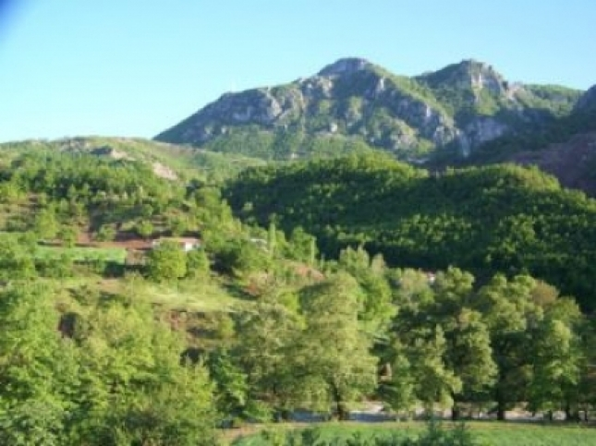

Kostumet popullore, traditë e pasur dhe e hershme e rajonit
Rajoni i Elbasanit në Shqipërinë e Mesme, numëron rreth 37 kostume popullore autentike, me mbi 10 variante.
Në këtë trevë çdo 11 mijë banorë përfaqësohen me kostumin e tyre popullor. Vetëm në qytetin e Elbasanit këndohen 209 këngë popullore, bazuar në krijuesit korifenj të kësaj muzike si Isuf Myzyri, Leks Vini, Mustafa Bodini etj.
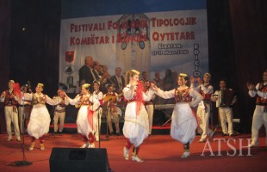
Nga burimet etnografike dhe gërmimet arkeologjike, harta kostumologjike e rajonit del e pasur dhe shumë e hershme.
Ajo ndahet në katër njësi etnografike. Malësia e Labinotit, Shmilit, Funarit dhe Krrabës, qyteti i Elbasanit, Malësia e Shpatit si edhe Fusha e Elbasanit, Dumresë dhe Sulovës.
Po kështu, dokumenti më i vjetër arkeologjik që ruhet në Muzeun Etnografik të qytetit është basorelievi i skalitur në gur, “figura e nuses ilire.” Ajo i përket shekullit të II- III, dhe është gjetur në fshatin Tërbaç të Krrabës, nga disa fshatarë. Një pjesë e kësaj zone vazhdon të ruajë këtë lloj veshje duke u përdorur në kostumet e grave të Krrabës, Funarit, si edhe Godoleshit.
Elemente të tjera të veshjes popullore të dokumentuara në zbulimet arkeologjike, janë edhe vargonjtë e mesit, tirqet, kallcet, që përdoren në kostumet e nuseve të malësisë së Shmilit, Krrabës dhe në atë të Shpatit.Më vonë shfaqen opinga, xhoka, bruca, që vazhdojnë të përdoren në veshjet e Elbasanit. Opinga përdoret në të gjithë rajonin, ndërsa xhoka e zezë me krahë dhe pa krahë, përdoret në Elbasan, në malësinë e Krrabës së Tiranës, si dhe në Peqin.
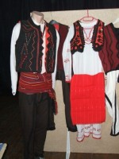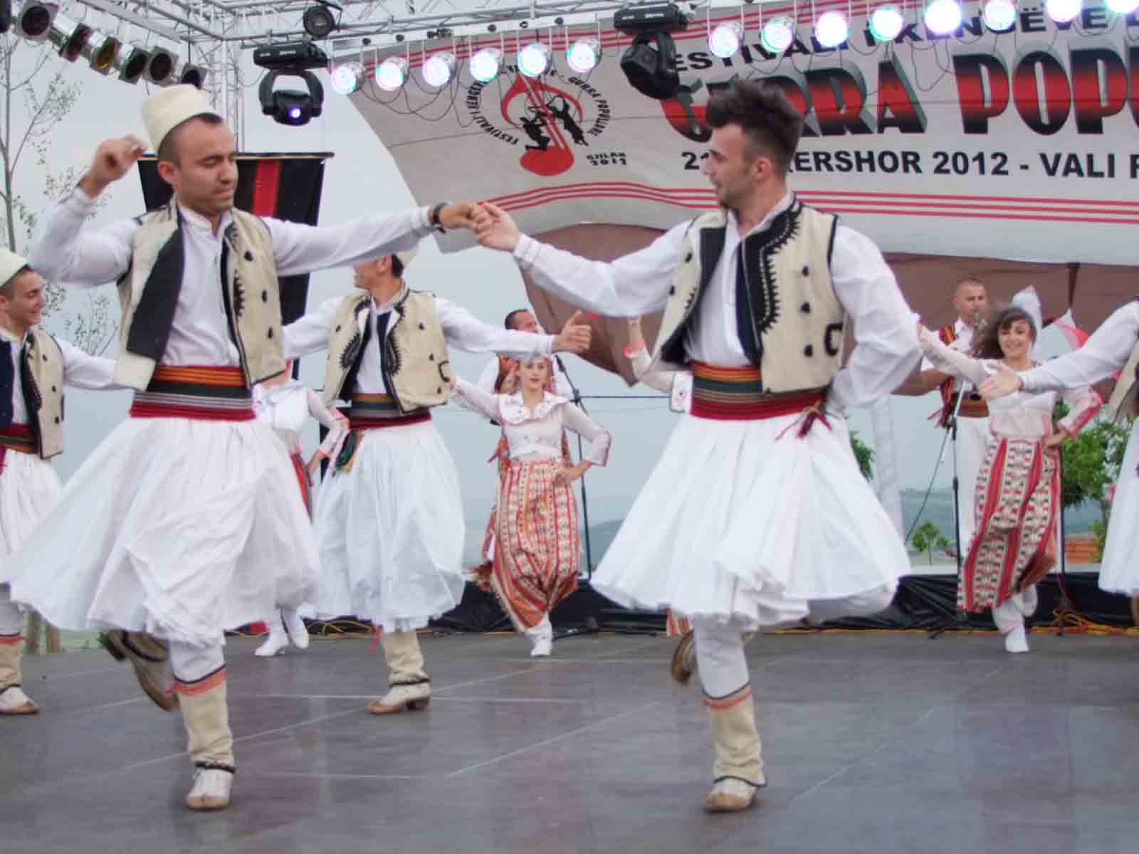
Tipike në Peqin, është veshja me jakuce e burrave të qytetit, të cilën e përdorte edhe Isuf Myzyri (kompozitor, artist i popullit).
Në shekujt XVI – XVII me zhvillimin e zejtarisë, një zhvillim të madh mori përpunimi dhe tregtimi i mëndafshit. Ai u përdor për eksport, por edhe si lëndë e parë për përgatitjen e kostumeve popullore të grave të qytetit. Ndaj kostumi shqiptarçe i grave të qytetit të Elbasanit, i huazuar më vonë nga gratë e Tiranës, Durrësit, Kavajës, Peqinit, u bë kostumi mbizotërues i grave të Shqipërisë së Mesme.
Ai vazhdon të vishet nga gratë e kësaj zone të Shqipërisë dhe është kryesor në graderobën e ansambleve artistike dhe folklorike. Jehonë ky kostum ka bërë edhe në festivalet ndërkombëtare. Shumëllojshmëria e kostumeve popullore në trevën e Elbasanit ka tërhequr interesimin e organizatave ndërkombëtare të Folkut Europian.Elbasani është një nga trevat më të pasura etno-folklorike të Shqipërisë. Në Elbasan këndohet e kërcehet me shumë pasion kënga e vallja popullore qytetare dhe në të njëjtën kohë ruhen me shumë fanatizëm e krenari kostumet tradicionale popullore. Veshja me dimiq (per gra)

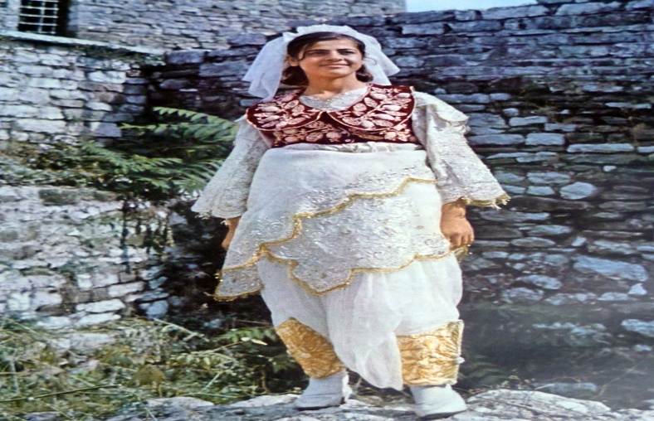
Emertimi i ketij tipi percaktohet nga nje lloj pantallonash shume te gjera dhe me ngjyre te zeze. Ne pjesen e siperme te trupit grate e veshura me brekesha vishnin kemishe te shkurter, jelek ose mitan. Ne kembe mbathnin eorape leshi me shume ngjyra. Gjithnje mbi brekesha ne pjesen e perparme vishej edhe nje perparje prej leshi e zbukuruar me kuadrate disa ngjyreshe. Ndersa ne koke mbanin shamia shume ngjyreshe te lidhura nen gushe, pa i palosur ne forme trekendeshiPavarsisht nga percaktimi i zonave ku jane mbajtur keto tipe veshjesh, ka raste ku ne te njejten krahine apo zone jane mbajtur disa tipe, gje qe lidhet me levizjet e popullsise, marrdhëniet e krushqive etj, etj.

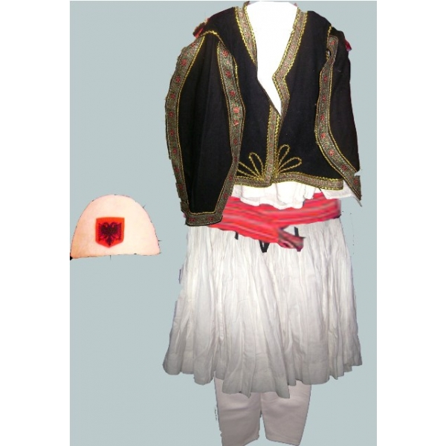
FOLKLORI MUZIKOR

Kengetaret e hershem te Elbasanit

Marije Dhama, artistja lirike që ringjalli folklorin elbasanasPrej pak kohësh është ndarë nga ne artistja lirike, më e njohura që ka nxjerrë gjer më sot Elbasani, Marije Dhama. Ajo lindi në Elbasan, lagjen "Spahikore" më 1932 dhe u rrit në gjirin e një komuniteti vllah dhe në një familje mjeshtërish këpucarë, zbritur qysh herët nga Grabova e Gramshit. Marija kreu Shkollën e Mesme Pedagogjike, por nuk e ushtroi mësuesinë, se u mor qysh e vogël me skenën e me këngën. Kështu që u grupua nëpër ansamblet popullore, soprano e soliste. Mbushi me zërin e saj të ëmbël jo vetëm ambientet e Elbasanit, por të të gjithë Shqipërisë. Në fund të "Viteve të Dyzeta", kënga qytetare elbasanase pothuaj qe harruar. Usta Isuf Myzyrin s'e përfillte kush dhe këngët e "masave", këngët ruse-të filmave, mbizotëronin në jetën artistike. Ishte Marije Dhama, e cila qysh në fillim të viteve '50 e çoi nga gjumi folklorin muzikor të Shqipërisë së Mesme. Qenë harruar "perlat" e Isuf Myzyrit, të Nezimit e të Bebetit dhe ajo i nxori në dritë, u dha jetë sërish… Ne, shokët e bashkëmoshatarët, prej saj njohëm repertorin e artit muzikor të folklorit elbasanas, prej saj mësuam poezinë e letërsisë sonë gojore. Ajo diti të qëmtojë e të zgjedhë, duke nxjerrë në dritë gjithë këtë bukuri artistike, zbukuroi dhe fisnikëroi qytetin e saj të lindjes, i dha emër kudo, nëpër botë. Erdhi koha, kur në Sofje e Bukuresht, Moskë e Leningrad do të jehonte kënga "Vajta në Elbasan!", përkthyer në sa e sa gjuhë! *** Repertori i Marije Dhamës qe i larmishëm, por i zgjedhur. Ato përmbledhin perla, që vijnë deri më sot të incizuara ndër pllaka gramafoni, kaseta e disketa. Kënga e Marije Dhamës nuk sjell veçse kënaqësi artistike, por, nga ana tjetër, është dhe vlerë intelektuale…
Vellezerit Zena
Vellezerit Zena është një duo muzikore e njohur. Dy bilbilat e kenges popullore elbasanase "ndahen" pas 23 vjetesh qe kane kenduar se bashku. Emigrimi nuk ndaka vetem femijet nga prinderit, dhenderin e sapomartuar apo vellane e motren nga njeri-tjetri. Kjo nevoje fatkeqe per mbijetese ka ndare dhe duetin e njohur vellazeror, Ruzhdi dhe Demir Zena. Askush nuk e besonte pese vjet me pare qe dy zera aq melodioze e te sinkronizuar aq embel me njeri-tjetrin te ndaheshin per te kenduar vec e vec. Qe nga fillimi i karrieres te dy vellezerit Zena do te kendonin si dy bilbilat ne nje dege selvije. C'akordim i dyzenit do te ndodhte ne tetorin e vitit 1997. Me i riu prej tyre, Demiri, bashke me familjen, pasi ngarkoi dy valixhe me placka, pasi vendosi ne xhepin e brendshem te xhaketes letren me emra te atyre qe u kishte marre borxhe, ndahet me te afermit, miqte e shumte e shoket e panumert, per te marre rrugen e emigrimit. Me teper derdhi lot, Mediu, qe per te me teper ishte shok se vella. Kishte afer dy dekada e gjysem qe kendonte me te, emri i nderuar i te cileve qe krijuar si te ishin dy "binjake" artiste. Gjate kohes se mungeses, Mediu e ka takuar vetem njehere, pret ta takoje serish, kur te kthehet nga kontinenti i larget i shpreses se kerkuar, per te kenduar te tjera kenge, pse hulumtimi dhe interpretimi i tyre ne gurren e kenges popullore qytetese, serish do te vazhdoje ne duet. Sidoqofte, Demiri kendon ne Amerike me artistet e njohur Anita Bitri e Merita Halili, Mediu kendon ne Elbasan vetem, me ndonje koleg tjeter te pershtatshem, pse jo edhe me te birin, Aliun, qe sapo ka nisur me te atin rrugen e kenges popullore...
Debutimet e para
Vellezerit, Zena kane kenduar gjate dhe shume. Per ta eshte folur disi pak. Ndersa fitimi i tyre, akoma me pak. Ishte viti 1974. Ne shtepine e kultures, Elbasan zhvillohej festivali i kenges popullore ndermjet ndermarrjeve te qytetit. Artisti i merituar Alfons Ballici do te veconte ne bllokun e tij te jurise, dy emra, Medi dhe Demir Zena, vellezer. I pari vetem 28 vjec dhe i dyti 20 vjec. "Pas mbarimit te koncertit, na ndaloi Fonsi, na uroi per kengen. "Iku nata, aguan malet" dhe na ftoi per kafe"-tregon Mediu. Ketu nisi dhe rruga jone pa mbarim per kengen", shton ai. Festivali i atehershem, sic ndodhte pas cdo aktiviteti artistik, u kritikua mjaft. Edhe kenga e vellerezve Zena po ashtu. Arsyeja, per tekstin origjinal ngarkuar me turqizma e shprehje "ashikesh". Mbeten 50 kenge te tyre, qe vellezerit Zena, kane sjelle ne skene ne tere origjinalitetin muzikor dhe tekstet e tyre, vecse ne interpretime virtuoze e tingellime te reja. Vec ketij tabani, repertori i tyre eshte shtuar ne dhjetra kenge te Shqiperise se Mesme te Shkodres, Korces e Permetit. Pertej kufijve, ata kane kenduar kenge te trevave te Prishtines, Ulqinit, Tetoves e Gostivarit gjer tek ato te Ohrit. Te gjitha kenget burimore qytetare shqiptare. Afersisht repertori i tyre ka 1000 kenge".

Kenget popullore elbasanase
Ku Hyna N'portë T'kalasë
Kur hyna n'porte t'kalase
Dy çeshmet i pashe karshi
Ja merr zemren fukarase
Fjale te mire dhe bujari
Vall c'do t'jet port' e kalas
Arifi ceshmet i di
Si ke mbreti i Qerbelas
Ashtu ndodhi nje texheli
Hem Irfan hem burhan
Jam meledh te gjithe ke ti
Ti vetem na ban derman
Te kemi njofte qy n'ezeli
.....(Isuf Myzyri)

Si Bilbili në Pranverë
Si bilbili në pranverë
Qi këndon pa pushue,
Ah moj zemër moj e mjerë
Qenke djegë e përvëlu
Përse m'dhe kaq mundime
Se nuk mundem qi t'i mbaj,
Shumë po hek zemra ime
Nat' e ditë me lot po qaj.
Si bilbili baj figan
Edhe gjuha 'më pushoi.
M'u doq zemra si pervan
Gjet xhanamin që kërkoi.
Të gjithë të shofim more xhanam
asnjeri nuk 'të njef
je nji lule n'Elbasan
vetëm kush ka sy të shef.
Zemrën time çma ka pik
gjuha tate mre xhanan
Myzyri t'u ba ashik
ty moj lule n'Elbasan
(Isuf Myzyri)

Përse M'rri Kaq i Vranu
Perse m'rri kaq i vranu
Sikur po bi shi
Lis me lis e dru me dru
Qaj per syn e zi
me hakikat un te desha
P no nji garas
Vetem qava, kur nuk qesha
Zemren mos ma plas.
Nuk t'erdh pak keq per mu
Ty more xhanan
Te kam dashe edhe te du
Konxhe ne Elbasan.
Hatri ty ku t'ka met
Qi nuk flet me mu,
Kujtoje ket zemren e shkrete
Mos e lej te deshperu
Me sevda jeten e shkova
S'u bana kurre figan
Te kam dashe e te dua
Lule n'Elbasan.

Guzhina elbasanase
Elbasan, gatimi tradicional, treshekullor ...
Ushqimet TradicionaleRreth një shekull më parë, kur djali vendoste të martohej familja e tij kur interesohej për vajzën, por pyetja e parë ishte: “A di të gatuajë, të bëjë peta, apo të rrahë ballakume?…. Dhe është e vërtetë kjo thënie, pasi të moshuarit thonë se ballakumja piqej tek “Zaranika” dhe era vinte deri tek “Stadiumi” (një distancë prej një kilometër).
Në guzhinën tradicionale të Elbasanit kanë lënë gjurmë influencat orientale. Kjo dallohet më së shumti tek përdorimi i erëzave të ndryshme aromatike dhe pikante si dhe tek perimet e mbushura (imam bajalldi dhe speci i mbushur). “Në Elbasan përdoret fjala e urtë “Gjalpi zbut edhe gurin”. Tregojnë se një akçi (gjellbërës) arriti të bëje të ngrenshme edhe qeleshen e tij të zbutur me gjalp”. Kështu rrëfen 63 vjeçari Ramazan Rreshka, i cili që në moshë 19-të vjeçare nisi të gatuajë në lokale (gjellëtore) të ndryshme të qytetit duke ruajtur traditën e babait dhe gjyshit të tij.
Sot ai ka një pervoje të gjatë pune dhe ka qenë i pari ne qytet ne vitet ’90 qe hapi lokalin me emrin “ Tradita e Elbasanit” në qendër të qytetit.Edhe pse guzhina ka ndryshuar shumë, ku lokalet preferojnë të gatuajnë guzhinë italiane, greke, por edhe kineze, Ramazani është një ndër të rrallët guzhinierë që gatuan guzhinë “dem babadem elbasançe”.
“Vend të rëndësishëm në ushqimin tradicional të Elbasanit zënë mishi, perimet, brumërat, vaji i ullirit, gjalpi etj. Madje amvisat e Elbasanit gjalpit i kanë gjetur edhe një tjetër mënyrë të veçantë, në pregatitjen e bugaçeve.
Cili ka ardhur në qytetin e Elbasanit dhe nuk ka mbetur i mahnitur nga aftësia e guzhinierëve elbasanas në pregatitjen e tyre?!”, thote ai
-Bugaçja-
“Do ta quanin bukë brenda bukës, sepse në fakt pjesa kryesore e bugaçes është peta, por nuk është ashtu. Sekreti i kësaj shije të papërsëritshme është sasia dhe cilësia e gjalpit. Nëse në rrethe të tjera përdoret kryesisht margarinë në pregatitjen e bugaçeve, Elbasani përdor vetëm gjalpin e dhisë dhe kur nuk arrin ta gjejë atë, gjalp deleje.
Askush nuk do të preferonte një sillë më të shijshme se një pite e mbushur me bugaçe”, thotë Ramazani.
Bugaçja ka nisur të gatuhet në Elbasan tre shekuj më parë, shitësit me kanistra të mbushura me panine bugaçe në kokë kalonin nëpër rrugicat e qytetit duke thirrur. “Po, po … simite me bugaçe”. Përdoret vetëm në mëngjes dhe është mëngjesi më i pëlqyeshëm, para pilafit, trahanasë, përsheshit me qumësht, paçes, etj.
“Në qytet pikë e pëlqyer në gatimin e bugaçes ishte gjellëbërësi Abedin Muça, i mbiquajtur Abedin Akçiu, gjellëtorja e tij në pazarin e vjetër ishte shumë e pëlqyer”,
- Tavë me kos –
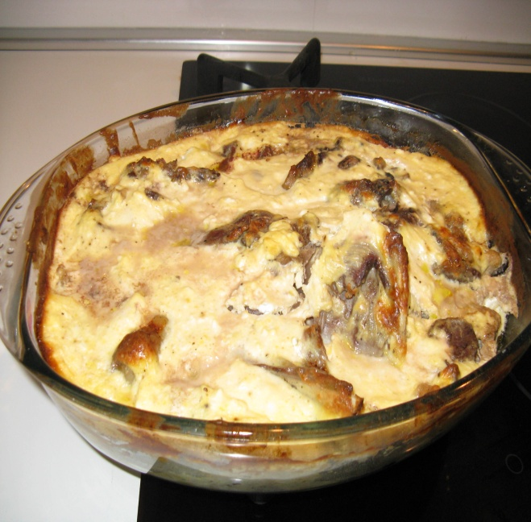
Një tjetër gatim tradicional në qytetin e Elbasanit është edhe “Tava me kos” (Tavë Elbasani) dhe e tillë njihet edhe jashtë kufijve, ndersa në Elbasan “Tavë kosi”. Mjeshtri i guzhinës, Ramazan Rreshka, nuk ngurron të na japë edhe recetën e gatimit të kësaj gjelle. Sipas tij, “tava me kos përgatitet me mish qingji ose keci, që pasi lahet kripet dhe i hidhet vaj, vendoset në tavë balte e futet në furrë. Kur skuqet, nxirret nga furra e pasi ftohet i hidhet lëngu që përgatitet me tas me vezë, miell e shumë kos. Piqet në furrë dhe pasi hiqet shërbehet e ftohtë. Përdoret më dendur në stinën e pranverës dhe të verës”.
- Tava me pistil-
Një tjetër gatim tradicional në qytetin e Elbasanit, që ashtu si bugaçaja ka më shumë se dy shekuj që gatuhet nga amvisat, eshte “Tava me pistil”. “Është gjellë dimërore dhe kryesisht përgatitet me mish dashi e zakonisht në tavë balte. Përveç mishit material kryesor ka qepën, e cila pasi grihet shoqërohet me kripë e spec të kuq, shtypet me dorë e shtrihet në tavë. I vihet mishi, vaji, pak oriz dhe pistil i ndarë në pjesë, e më pas futet në furrë. Kjo lloj gjelle kryesisht shoqërohet në tavolinë me verë të bardhë”, shton Rreska.
- Mysnik me kalastre –
“Mysnik me kalastre (e ardhur nga turqishtja ) gatuhet me zogj pule fshati, oriz, gjalpë dhe perime të ndryshme. Mbasi kalastreni zihet me ujin e tij gatitet orizi, me gjalpë dhe kripë e më pas me kalastrenin e zjere futet në tavë dhe piqet për 30 minuta në furrë druri. Një lloj gatimi tradicional që kushdo që e ka shijuar ka mbetur i kënaqur dhe është kthyer sërisht për të shijuar mysnikun me kalastre.
-Ballakumja-
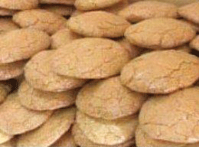
Një ëmbëlsirë tradicionale për qytetin, që zakonisht gatuhet në stinën e pranverës në kohën kur nisin të çelin manushaqet dhe karakaftet. Për këtë lloj gatimi në Elbasan shquhet guzhinieri Agron Duka, i cili nis porositë që në fillim të muajit mars dhe deri në datën 14, në festën pagane të Ditës së Verës. Ballakumja gatuhet dy llojesh, ballakume brumi që përgatitet me miell gruri e pak sheqer, si dhe ballakumja e sheqerit që në Elbasan është sinonimi i “ Ditës së Verës”. Mjeshtri Duka thotë për ATSH se “ballakumja e brumit gatuhet dhe u dhurohet djemve që bëhen synet, ose kur shkonin ushtare, kjo lloj ëmbëlsire nuk gatuhet shpesh. Ndërsa Ballakumja e Ditës së Verës, gatuhet dhe e veçanta është se harxhet për të pregatiten në një tenxhere bakri. Mielli i misrit, veza, gjalpi i tretur, e pak finjë trazohen me lugë druri. Masa e fituar nga të rrahurit më lugë ndahet në pjesë në formë kokrrash e futet në furrë.
Sekreti i gatimit të ballakumes është rrahja me dorë e pjekja në furrë druri.
Në vitet 1950 – 1990, enët që gatuanin amvisat e Elbasanit ishin prej bakri, balte, si tava, vorbja, tasi etj. Zakonisht gjellët piqeshin në furrë me përjashtim të disa ëmbëlsirave dhe disa gjellëve si, çorba, jahania, pilafi, fasulja, që gatuheshin në shtëpi. Furrë kishte çdo lagje, mjaft prej tyre ishin pronë e lagjes. Në furrë piqeshin tavat, byrekët, buka, samsaja ( bakllava) si dhe revania. Numri i gatimeve ishte i shumtë dhe mjaft i larmishëm, por disa prej tyre janë karakteristike për qytetin e Elbasanit. Me të gjithë këto gatime tradicionale, elbasanllinjtë jo rrallëherë thonë se “Në Elbasan, dashuria lind nga stomaku”.

Dasma elbasanase tradite ne zhdukje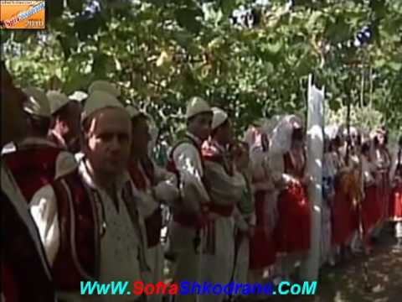
Ceremonia, e cila festohej një javë mes shumë riteve pagane dhe fetare, po shuhet dalëngadalë . Goditja e dhëndrit, këngët, vallet, si ishte panorama dikur e bashkimit të çiftit? Elbasani renditet ndër qytetet me një traditë të pasur qytetare për ceremonitë e ndryshme sidomos për dasmën që konsiderohet edhe momenti më i rëndësishëm në jetën e njeriut. Për vetë specifikat e qytetit në periudhën turke, lagja “Kala” do të ishte baza e mbështetjes për traditën në organizmin e ceremonive të ndryshme si lindja, vënia e emrit, bërja synet, fejesa, martesa dhe ritet në stadin e fundit të jetës pra vdekja. Lagja Kala kishte dy ndarje të mëdha: Familjet ortodokse dhe familjet myslimane. Kryesisht ato ortodokse vendoseshin mbi rrugën e vjetër “Egnatia”, ndërsa ato myslimane në pjesë poshtë kësaj rruge sot rruga “Konstandin Kristoforidhi”. Megjithëse këto familje kishin marrëdhënie të mira me njëra-tjetrën për shkak të feve të ndryshme kishin edhe ndryshim të zakoneve edhe pse baza ishte thuajse e njëjtë.
Shumë nga ritet gjatë ceremonisë së dasmës kushtëzohen nga feja, por ka edhe rite që kanë një prejardhje thuajse pagane. Ceremonitë krahasuar në aspektin fetar kanë shumë të përbashkëta, por sigurisht kanë edhe ndryshime, të cilat do t’i trajtojmë gjerësisht gjatë analizës. Me ndihmën e një prej folkloristëve të fillim shekullit të kaluar Aleks Vini, i cili ka transkriptuar besnikërisht dy ceremonitë do të mundohemi të sjellim ritet dhe sidomos shprehjet gojore dhe këngët që shoqëronin dasmën. Nëpërmjet tyre vijnë edhe dy figurat qendrore dhe një analizë e detajuar e tyre me qëllim transmetimin e kulturës, mendësisë dhe zakoneve që sa vjen e zhduken. Në kohët e sotme shumë nga ritet e përshkruara nga Vini në vëllimin e tij, nuk bëhen më dhe janë të paktë ata që mund të dëshmojnë një dasmë tradicionale me ritet e plota të disa shekujve më parë.
Dasma elbasanase
Dasma zgjaste gati shtatë ditë, por duke filluar nga dita e enjte ceremonia merr kuptimin e plotë bashkë me ritet shoqëruese. “Kënga e orizit” nis ciklin e këngëve të dasmës, duke filluar ditën e enjte në familjet ortodokse. Një ditë para janë lajmëruar njerëzit. Gratë që do të pastrojnë orizin janë gra të reja. Halla, motra e babait të djalit zë kryevendin dhe fillon këngën e parë. Në ceremoninë e martesës ortodokse dasma e djalit zgjat një javë, ndërsa e vajzës fillon e mbaron po ditën e diel. Sapo zbardh dita motrat e dhëndrit shkojnë në tri çezme e mbushin ujë. Nëse hasin njerëz të njohur ato nuk u flasin me gojë. Me ujin e mbushur ato spërkasin shtëpinë për fat sjellje. Dhëndri ditën e dasmës nuk ngarkohet me asgjë. Edhe pritjen e miqve e bën i ati. Një rit që bëhej ditën e diel ka lidhje me këndimin e rrobave të dhëndrit. Veshjet vihen në një stol në mes të dhomës se më e vjetra e fisit fillon këngën duke i ngritur veshjet një e nga një. Pasi këndohen veshjet një e nga një i vjen radha këngës së dytë që i këndohet dhëndrit.
Goditja e dhëndrit, rit pagan
Hyrja e dhëndrit në dhomën e nuses, ka simbolikën e goditjes me dorë në shpinën e tij. Dhëndri bën sikur nuk do të hyjë në dhomën ku është nusja. Është momenti më prekës, fundja kurorëzimi i gjithë dasmës, pika kulmore e saj. Rreshtohen të afërmit për të përcjellë dhëndrin për në dhomën e tij dhe i fundit përgatitet për ta goditur dhe e godet në shpinë. Goditja e dhëndrit është shumë e hershme. Për këtë motiv, profesor Eqerem Çabej teksa e gjen edhe në Gjirokastër, shprehet: “Ky zakon na kujton një tepricë (mbetje tradite – F.Gj.) të natës Polter, të popujve hindogermanë. (Në “Yllyria”, 18 kallnuer 1936). Në Elbasan ky rit shfaqet me goditjet e disa prej shokëve të dhëndrit në shpinë të shoqëruar me shprehjen: “Hyra, Dhëndër” dhe para hyrjes në dhomë dhëndri merr “bekimin” e hoxhës. 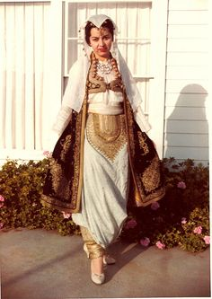
Të përbashkëtat dhe dallimet
Dy ceremonitë e dasmës në Elbasan
Tabani i njëjtë i dasmës shqiptare ka ndikuar edhe në dy ceremonitë që zhvilloheshin në Elbasan nën ndikimin e pushtimit turk. Familjet ortodokse ruanin një pjesë të madhe të riteve dhe sigurisht ceremonia në kishë, ndërsa dasma myslimane kishte shumë pak ndryshime. Figura e nuses në dasmën myslimane është më pak e theksuar. Ka me pak rite për nusen dhe më shumë për dhëndrin. Sigurisht dasma për nusen fillonte dhe mbaronte sapo krushqit merrnin nusen. Ndërkohë që elementët fetarë mbizotëronin në marrjen e nuses në ceremoninë ortodokse ku kumtëri dhe kumtëra ishin pjesë e rëndësishme, në dasmën myslimane ishin “marrëset” dhe ishin kryesisht gra. Këngët që këndoheshin në të dy dasmat ishin “Bojë e këna”, rit që hasej në të dy ceremonitë pavarësish fesë. Në disa rite e këngë dhëndri dhe nusja ndryshojnë rolet. Kështu “fshehja” e vajzës në dasmën ortodokse para martesës, ndërrohet me djalin para martesës në dasmën myslimane. Por ritet gjithashtu ndryshojnë dy personazhet kryesore të dasmës edhe gjatë ritit të banjës që shoqërohej me këngë. Kështu Banja apo “hamami” ndiqej si rit para martese nga dhëndri në dasmën myslimane, ndërsa në atë ortodokse ishte nusja ajo që bashkë me gratë e martuara do të shkonte në banjën që shoqërohej me rite dhe me këngë duke përdorur banjat e qytetit(hamamet). Ndërkohë e shtuna në dasmën ortodokse ishte festa me shoqërinë e dhëndrit e shoqëruar kryesisht nga këngët e beqarisë, për dhëndrin në fenë myslimane, kjo festë bëhej një ditë pas dasmës. Veshjet këndohen vetëm në dasmën ortodokse, ndërsa nuk ekziston si rit në fenë islame. Në dasmën ortodokse, dasma e djalit zgjat një javë, ndërsa e vajzës fillon e mbaron po ditën e diel.
Vazhdimësia, Ritet që ende respektohen dhe ritet e zhdukura
Shumë nga ritet që në vitet 1900 ishin baza e një dasme sot thuajse janë harruar. Kushtet e ndryshme, teknologjia, shpërndarja e fiseve, por edhe zhvillimi ekonomik kanë bërë që dasmat tradicionale thuajse të zhduken. Sigurisht disa nga ritet që shoqëronin nusen dhe dhëndrin vazhdojnë të funksionojnë dhe shprehjet shoqëruese, por nuk janë më këngët dhe sidomos ritet para dasmës, të cilat janë zhdukur. Kështu nuk këndohet më kënga e orizit, nuk hasen më këngët për “bojë e këna” tashmë janë zëvendësuar nga parukieret, ndërsa kënaja nuk përdoret më. Individualizmi që ka përfshirë botën moderne ka mënjanuar një pjesë të këtyre riteve. Vazhdojnë të ruhen ritet fetare sidomos riti i martesës në kishë, ndërsa nuk janë më larja në banjat publike dhe mbushja e ujit. Ato që kanë mbetur vetëm në kujtesën e më të vjetërve dhe që sot mund të gjenden në libra janë këngët. Në dasma muzika popullore është kultivuar, këngët e vjetra janë shumë të pakta dhe mundësia e ripërtëritjes së tyre nuk janë më dasmat, por festivalet e këngës dhe folkut. Mbledhësit e folklorit elbasanas duke filluar nga Kristoforidhi, Qemal Haxhihasani, Leksi Vini kanë grumbulluar gjithashtu edhe rite dasmash e këngë që këndoheshin në festën më të bukur të njeriut martesën. Shumë nga këto rite kanë prejardhje pagane, ka shumë rite fetare dhe gjithashtu krijime të vetë njerëzve që i përshtateshin situatave kohore. Kështu në shumë këngë kushtuar nuses, populli ka pasur dorë të lirë të krijojë këngët që nxjerrin në pah bukurinë, cilësitë më të mira, këshillat dhe zbatimin e rregullave që nusja e re duhet të zbatonte në familjen e re. Në shumë këngë vihen re elementë të territorit, si lulet, emrat, toponimet dhe veçori që tregojnë se këto këngë janë krijuar, pasuruar e ndryshuar pikërisht nga vetë komuniteti që i këndon. Në kohën e sotme vazhdon të ruhet riti, i ëmbëlsimit (mjaltit në derën e shtëpisë) ku vjehrra i uron mirëseardhjen nuses së re, ndërrimin e rrugëve nga krushqit, fshehja e parave në këpucën e nuses.

